## E1. Servicio de balanceo de carga

Recursos:

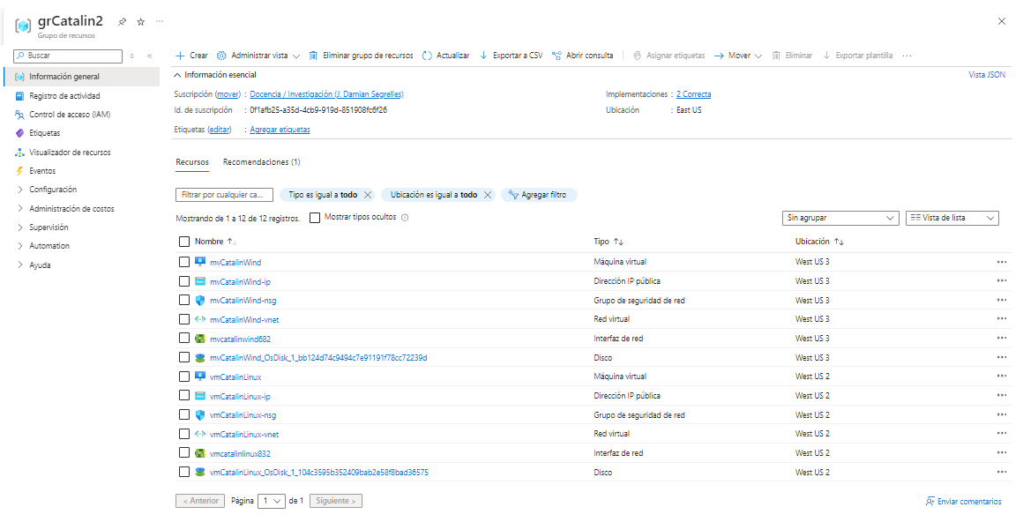

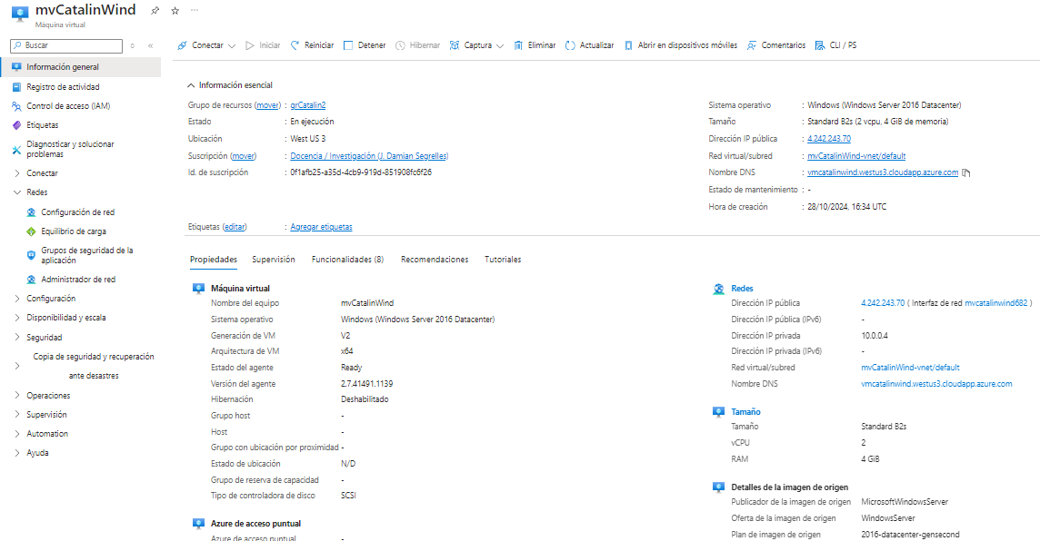

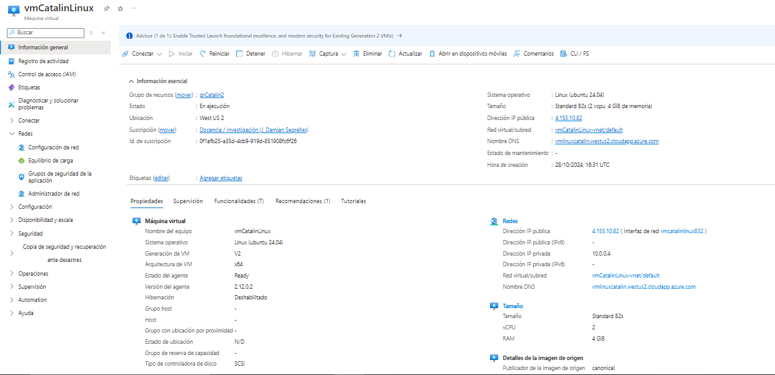

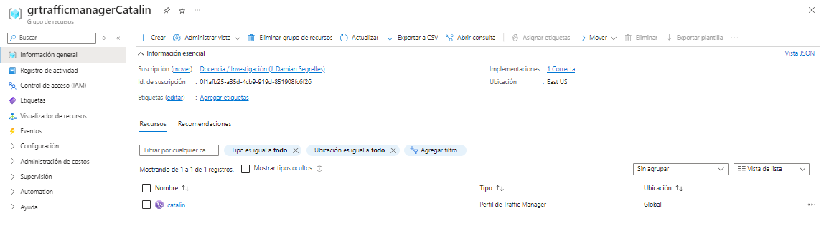

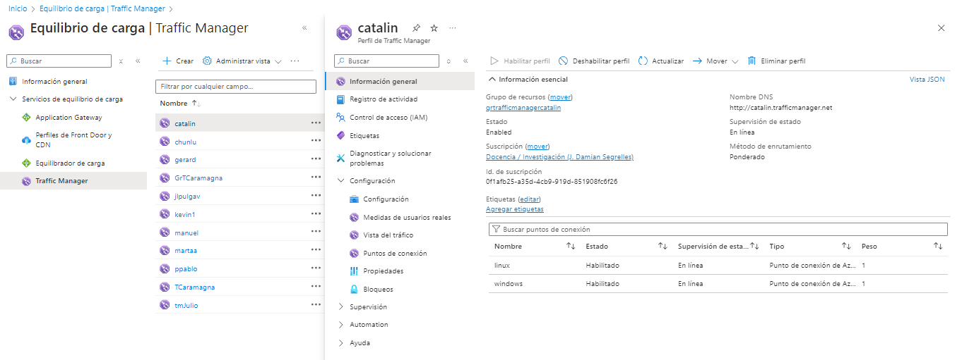

URL del traffic manager: <http://catalin.trafficmanager.net>

Capturas de las dos webs:

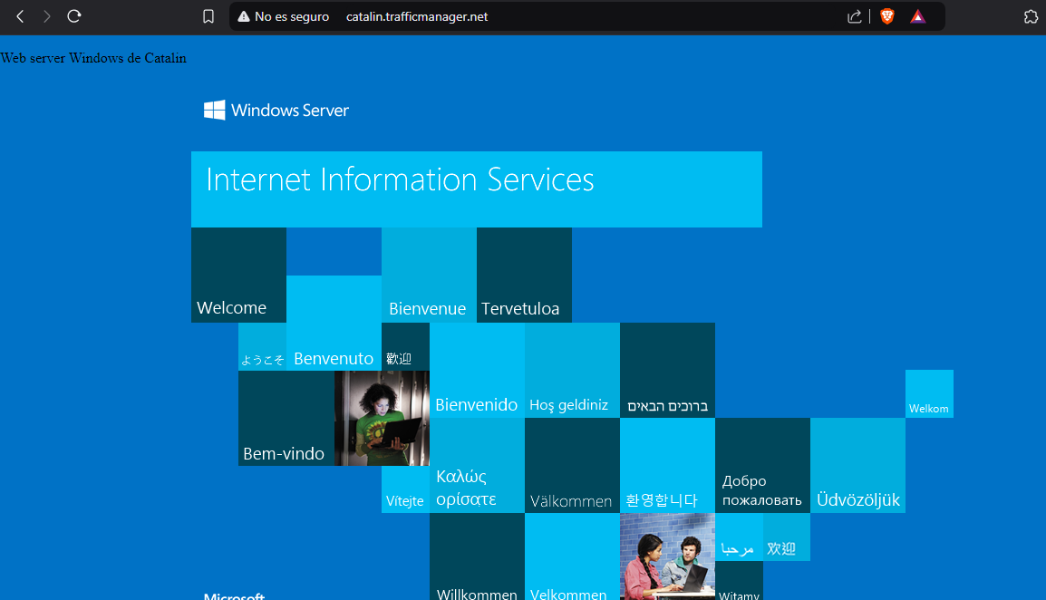

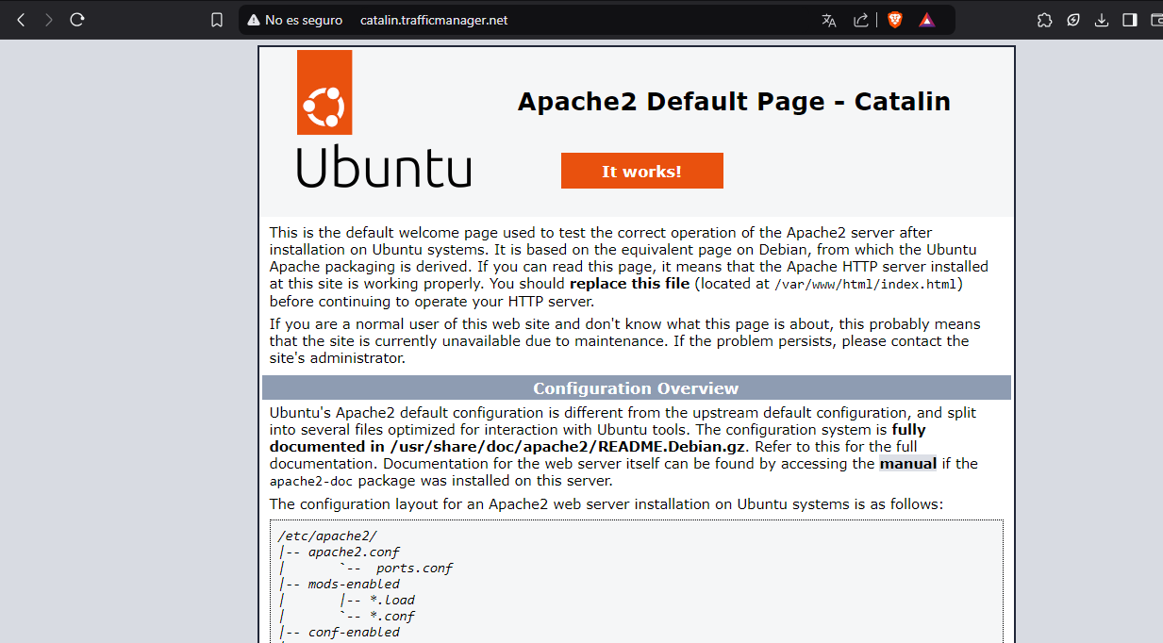

## E2. Servicio Instanciador de Contenedores

E2.1

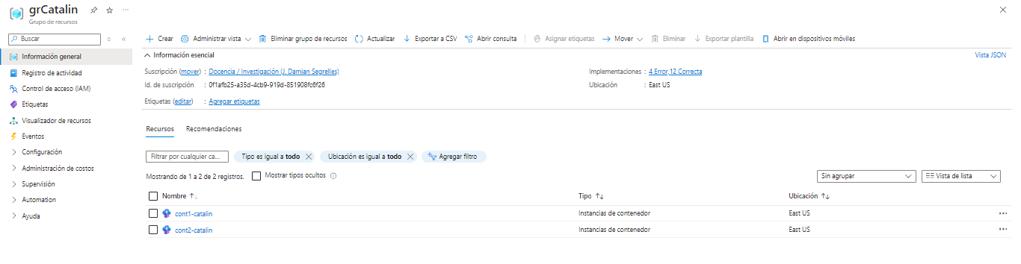

○ ¿Cuál es el estado de la instancia 1 y la instancia 2 una vez lanzados?

Los dos contenedores están en ejecución.

○ ¿Y al cabo de 60 segundos?

El contenedor 1 sigue en ejecución y el 2 se queda en estado correcto porque su ejecución ya ha finalizado.

E2.2

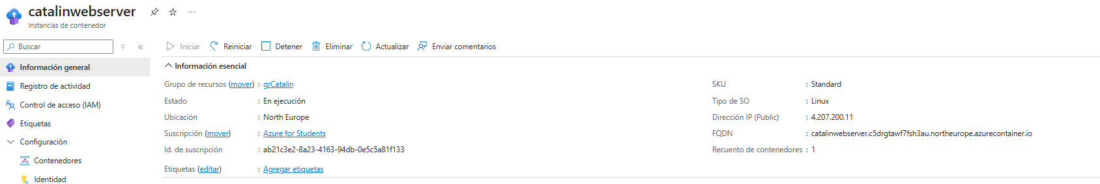

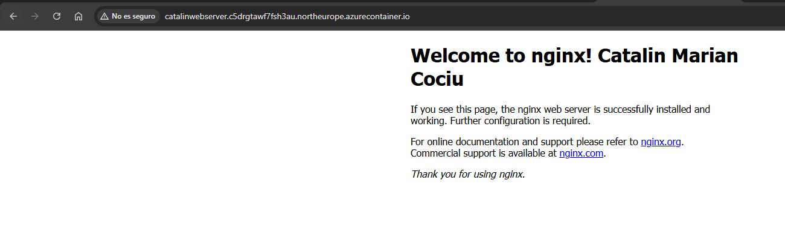

## E4.1 Azure Functions

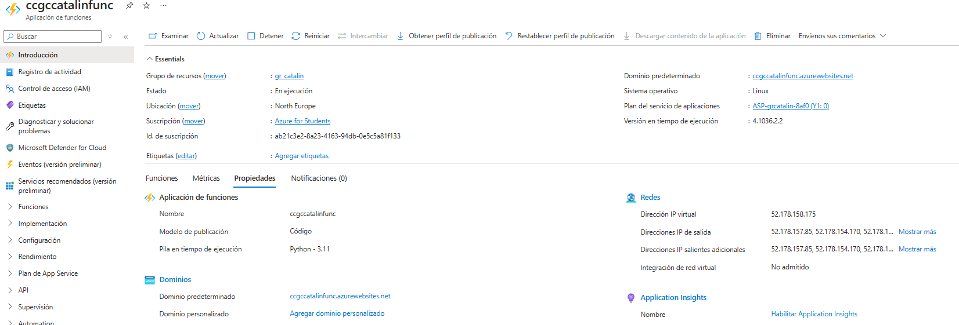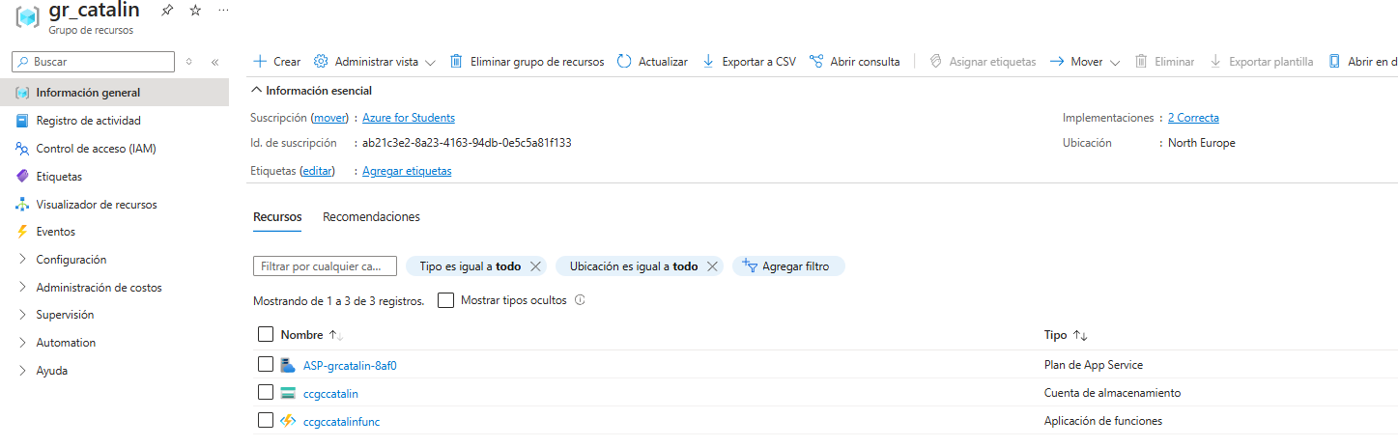

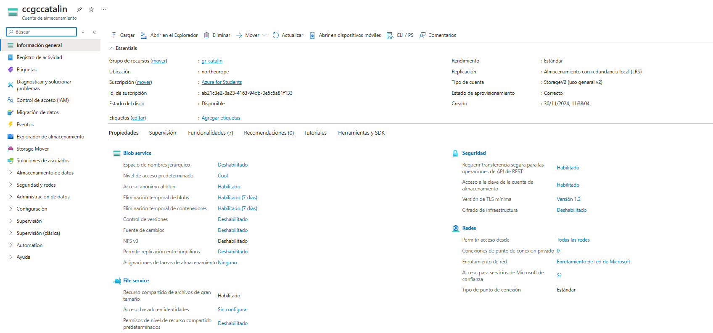

## E4.2 Azure Functions

